Đề thi khảo sát và kiểm định_THPTQG_Trường THPT Lê Văn Thịnh_Bắc Ninh
Môn thi: Hóa học
Câu 1: Cho hỗn hợp X gồm Al và Mg tác dụng với 1 lít dung dịch gồm AgNO₃ a mol/l và Cu(NO₃)₂ 2a mol/l, thu được 14,0 gam chất rắn Y. Cho Y tác dụng với dung dịch H₂SO₄ đặc, nóng (dư), thu được 2,24 lít khí SO₂ (ở đktc, là sản phẩm khử duy nhất). Biết các phản ứng xảy ra hoàn toàn. Giá trị của a là
A. 0,10 B. 0,15 C. 0,05 D. 0,20
Câu 2: Thực hiện các thí nghiệm sau:
(1) Nhúng thanh Fe nguyên chất vào dung dịch CuCl₂;
(2) Nhúng thanh Fe nguyên chất vào dung dịch FeCl₃;
(3) Nhúng thanh Fe nguyên chất vào dung dịch HCl loãng, có lẫn CuCl₂;
(4) Cho dung dịch FeCl₃ vào dung dịch AgNO₃;
(5) Để thanh thép lâu ngày ngoài không khí ẩm.
Số trường hợp xảy ra ăn mòn điện hóa là
A. 2 B. 1 C. 3 D. 4
Câu 3: Hexapeptit mạch hở X (được tạo nên từ các gốc của các α-amino axit là glyxin, alanin và valin), trong đó cacbon chiếm 47,44% về khối lượng. Thủy phân hoàn toàn m gam X trong dung dịch HCl vừa đủ thu được dung dịch Y chứa 44,34 gam muối. Giá trị của m là
A. 31,2 B. 25,8 C. 38,8 D. 34,8
Câu 4: Đốt cháy hoàn toàn 14,3 gam este X cần vừa đủ 18,2 lít O₂ (đktc), thu được CO₂ và H₂O có số mol bằng nhau. Cho 14,3 gam X phản ứng vừa đủ với V ml dung dịch NaOH 0,5 M. Giá trị của V là
A. 162,5 B. 487,5 C. 325,0 D. 650,0
Câu 5: Cho các phát biểu sau:
(a) Xà phòng hóa vinyl axetat, thu được muối và anđehit.
(b) Polietilen được điều chế bằng phản ứng trùng ngưng.
(c) Ở điều kiện thường, anilin là chất khí.
(d) Amilopectin trong tinh bột chỉ có các liên kết α-1,4-glicozit.
(e) Triolein tham gia phản ứng cộng H₂ xúc tác Ni nhiệt độ.
Số phát biểu đúng là
A. 5 B. 2 C. 3 D. 4
Câu 6: Thủy phân hoàn toàn 4,4 gam CH₃COOC₂H₅ cần vừa đủ V ml dung dịch NaOH 0,5M đun nóng. Giá trị của V là
A. 50 B. 200 C. 150 D. 100
Câu 7: Chất béo X là trieste của glixerol với axit cacboxylic Y. Axit Y có thể là
A. C₂H₅COOH B. C₁₇H₃₅COOH C. CH₃COOH D. C₆H₅COOH
Câu 8: Cho 8,76 gam một amin đơn chức X phản ứng hoàn toàn với HCl (dư), thu được 13,14 gam muối. Phần trăm về khối lượng của nitơ trong X là
A. 19,18 B. 19,72 C. 23,73 D. 31,11
Câu 9: Đốt cháy hoàn toàn m gam một triglixerit X cần dùng 1,61 mol O₂, thu được 1,14 mol CO₂ và 1,06 mol H₂O. Cho 26,58 gam X tác dụng vừa đủ với dung dịch NaOH thì khối lượng muối tạo thành là
A. 18,28 gam B. 25,02 gam C. 27,42 gam D. 27,14 gam
Câu 10: Cho các cặp oxi hóa-khử được sắp xếp theo chiều tăng dần tính oxi hóa của dạng oxi hóa như sau: Fe²⁺/Fe; Ni²⁺/Ni; Cu²⁺/Cu; Ag⁺/Ag. Kim loại nào sau đây có tính khử yếu nhất?
A. Fe B. Cu C. Ag D. Ni
Câu 11: Hỗn hợp X gồm ba amino axit (chỉ chứa nhóm chức -COOH và -NH₂ trong phân tử), trong đó tỉ lệ m_{N} : m_{O} = 7:16. Để tác dụng vừa đủ với 10,36 gam hỗn hợp X cần đủ 120 ml dung dịch HCl 1M. Mặt khác cho 10,36 gam hỗn hợp X tác dụng với 150 ml dung dịch NaOH 1M rồi cô cạn thu được m gam rắn. Giá trị của m là
A. 13,36 B. 14,20 C. 13,00 D. 12,46
Câu 12: Polime nào sau đây được sử dụng làm chất dẻo?
A. nilon-6 B. polietilen C. nilon-6,6 D. amilozơ
Câu 13: Cho m gam kim loại Fe tác dụng hoàn toàn với lượng dư dung dịch HCl sinh ra 2,24 lít (đktc) khí H₂. Giá trị của m là
A. 6,5 B. 8,4 C. 2,8 D. 5,6
Câu 14: Ở điều kiện thường, X là chât rắn, dạng sợi, màu trắng. Phân tử X có cấu trúc mạch không phân nhánh, không xoắn. Thủy phân X trong môi trường axit thu được glucozo. Tên gọi của X là
A. saccarozơ B. fructozơ C. xenlulozơ D. amilopectin
Câu 15: Công thức phân tử tổng quát của este no, đơn chức, mạch hở là
A. C_{n}H_{2n}O₂ (n≥2) B. C_{n}H_{2n+2}O₂ (n≥2) C. C_{n}H_{2n-2}O₂ (n≥4) D. C_{n}H_{2n}O₂ (n≥3)
Câu 16: Cho 21,6 gam bột Mg tan hết trong dung dịch hỗn hợp gồm NaNO₃ và NaHSO₄ thu được dung dịch X chủ chứa m gam hỗn hợp các muối trung hòa và 5,6 lít hỗn hợp Y gồm N₂O và H₂ (tỉ khối của Y so với H₂ là 13,6). Giá trị gần nhất của m là
A. 288 B. 285 C. 240 D. 292
Câu 17: Este X có công thức phân tử C₃H₆O₂. Số công thức cấu tạo của X thỏa mãn là
A. 1 B. 4 C. 3 D. 2
Câu 18: Các chất hữu cơ đơn chức, mạch hở Z₁, Z₂, Z₃, Z₄ có công thức phân tử tương ứng là: CH₂O, CH₂O₂, C₂H₄O₂, C₂H₆O. Chúng thuộc các dãy đồng đẳng khác nhau, trong đó có hai chất tác dụng được với Na sinh ra khí hiđrô. Tên gọi của Z₃, Z₄ lần lượt là
A. metyl format và ancol etylic
B. axit axetic và đimetyl ete
C. metyl format và đimetyl ete
D. axit axetic và ancol etylic
Câu 19: Phân tử khối trung bình của cao su tự nhiên là 105000. Số mắt xích gần đúng của loại cao su trên là
A. 1544 B. 1640 C. 1454 D. 1460
Câu 20: Hòa tan hoàn toàn 3,2 gam Cu bằng dung dịch HNO₃, thu được x mol NO₂ (là sản phẩm khử duy nhất của N⁺⁵). Giá trị của x là
A. 0,25 B. 0,20 C. 0,10 D. 0,15
Câu 21: Đốt cháy 24,48 gam hỗn hợp X bằng glucozơ và saccarrozơ cần dùng 0,84 mol O₂. Mặt khác, nếu đun 24,48 gam X trong môi trường axit, thu được hỗn hợp Y. Trung hòa Y, rồi cho tác dụng với lượng dư dung dịch AgNO₃ trong NH₃ đun nóng, thu được m gam Ag. Các phản ứng đều xảy ra hoàn toàn. Giá trị của m là
A. 30,24 B. 34.56 C. 25,92 D. 43,20
Câu 22: Cho phương trình hóa học của các phản ứng sau:
Fe + CuSO₄ → FeSO₄+ Cu
Phát biểu nào sau đây đúng?
A. Ion Cu²⁺ có tính oxi hóa mạnh hơn ion Fe^{2+.}
B. Kim loại Cu có tính khử mạnh hơn kim loại Fe.
C. Kim loại Cu khử được ion Fe²⁺
D. Ion Fe²⁺ có tính oxi hóa mạnh hơn ion Cu²⁺
Câu 23: Hỗn hợp M gồm amin X, amino axit Y (X, Y đều no, mạch hở) và peptit Z (mạch hở tạo ra từ các α-amino axit no, mạch hở). Cho 2 mol hỗn hợp M tác dụng vừa đủ với 9 mol HCl hoặc 8 mol NaOH. Nếu đốt cháy hoàn toàn 2 mol hỗn hợp M, sau phản ứng thu được 15 mol CO₂, x mol H₂O và y mol N₂. Giá trị của x, y lần lượt là
A. 14,5 và 9,0 B. 12,5 và 2,25 C. 13,5 và 4,5 D. 17,0 và 4,5
Câu 24: Đốt cháy hoàn toàn a mol X (là trieste của glixerol với các axit đơn chức, mạch hở), thu được b mol CO₂ và c mol H₂O (b - c = 5a). Hiđro hóa m₁ gam X cần 6,72 lít H₂ (đktc), thu được 89,00 gam Y (este no). Đun nóng m₁ gam X với dung dịch chứa 0,45 mol NaOH, cô cạn dung dịch sau phản ứng, thu được m₂ gam chất rắn. Giá trị của m₂ là
A. 91,20 B. 97,80 C. 104,40 D. 97,20
Câu 25: Dung dịch của chất nào dưới đây không làm đổi màu quỳ tím ?
A. H₂N-[CH₂]₄-CH(NH₂)COOH B. C₂H₅NH₂
C. H₂N-CH(CH₂)COOH D. HOOC-CH₂-CH(NH₂)COOH
Câu 26: Chất nào sau đây thuộc loại polisaccarit?
A. Saccarozơ B. Glucozơ C. Fructozơ D. Tinh bột
Câu 27: Kim loại nào sau đây không điều chế được bằng phương pháp thủy luyện?
A. Al B. Ni C. Ag D. Cu
Câu 28: Cho 6,6 gam Gly-Gly phản ứng hoàn toàn với 200 ml dung dịch NaOH 1M. Cô cạn dung dịch sau phản ứng, thu được m gam chất rắn khan. Giá trị của m là
A. 13,7 B. 9,7 C. 14,6 D. 10,6
Câu 29: Xà phòng hóa hoàn toàn 2,96 gam HCOOC₂H₅ bằng một lượng dung dịch KOH đun nóng vừa đủ. Cô cạn dung dịch sau phản ứng, thu được m gam muối khan. Giá trị của m là
A. 5,20 B. 2,72 C. 4,48 D. 3,36
Câu 30: Amino axit X có công thức (H₂N)₂C₃H₅COOH. Cho 0,04 mol X tác dụng với 400ml dung dịch hỗn hợp H₂SO₄ 0,1M và HCl 0,3M thu được dung dịch Y. Cho Y phản ứng vừa đủ với V ml dung dịch gồm NaOH 0,2M và KOH 0,4M, thu được dung dịch chứa m gam muối. Giá trị của m là
A. 7,12 B. 20,86 C. 23,38 D. 16,18
Câu 31: Dung dịch chất nào sau đây làm quỳ tím hóa xanh?
A. Glyxin B. Anilin C. Alanin D. Metylamin
Câu 32: Một α-amino axit X (trong phân tử chỉ chứa 1 nhóm amino và 1 nhóm cacboxyl). Cho 13,35 gam X tác dụng với HCl dư thu được 18,825 gam muối. X là
A. valin B. axit glutamic C. alanin D. glyxin
Câu 33: Hợp chất nào sau đây có phản ứng tráng bạc?
A. Saccarozơ B. Etyl axetat C. Fructozơ D. Gly-Ala
Câu 34: Kim loại nào sau đây có nhiệt độ nóng chảy thấp nhât?
A. W B. Hg C. Pb D. Au
Câu 35: Khi nói về tetrapeptit X (Gly-Val-Gly-Val), kết luận nào sau đây đúng?
A. X có chứa 4 liên kết peptit
B. X tham gia phản ứng biure tạo ra dung dịch màu tím
C. Thủy phân không hoàn toàn X có thể thu được 3 loại đipepti
D. X có aminoaxit đầu N là valin và aminoaxit đầu C là Glyxin
Câu 36: Cho 3,1 gam CH₃NH₂ tác dụng vừa đủ với dung dịch HCl, khối lượng muối thu được là
A. 10,40 gam B. 6,75 gam C. 6,55 gam D. 6,85 gam
Câu 37: X là este no, đơn chức, mạch hở. Cho 9,00 gam X tác dụng vừa đủ với 200ml dung dịch NaOH 0,75M đun nóng. Công thức cấu tạo thu gọn của X là
A. HCOOCH₃ B. CH₃COOCH₃ C. HCOOC₂H₅ D. CH₃COOC₂H₅
Câu 38: Cho 4,8 gam bột kim loại Mg tác dụng hoàn toàn với 500 ml dung dịch chứa FeSO₄ 0,2M và CuSO₄ 0,3M, sau phản ứng thu được m gam chất rắn. Giá trị của m là
A. 12,0 B. 12,4 C. 12,8 D. 10,8
Câu 39: Cho 0,027 mol hỗn hợp X gồm axit glutamic và alanin vào 100 ml dung dịch HCl 0,3M thu được dung dịch Y. Biết Y phản ứng vừa hết với 69 ml dung dịch NaOH 1M. Số mol axit glutamic trong X là
A. 0,015 B. 0,025 C. 0,020 D. 0,012
Câu 40: Cho dãy các chất: etyl axetat, glyxin, metylamin, phenylamoni clorua. Số chất trong dãy phản ứng được với dung dịch NaOH đun nóng là
A. 1 B. 2 C. 3 D. 4
Đáp án
1-A | 2-D | 3-B | 4-C | 5-B | 6-D | 7-B | 8-A | 9-C | 10-C
11-B | 12-B | 13-D | 14-C | 15-A | 16-D | 17-D | 18-A | 19-A | 20-C
21-A | 22-A | 23-C | 24-D | 25-C | 26-D | 27-A | 28-A | 29-D | 30-B
31-D | 32-C | 33-C | 34-B | 35-B | 36-B | 37-A | 38-A | 39-D | 40-C
41- | 42- | 43- | 44- | 45- | 46- | 47- | 48- | 49- | 50-

LỜI GIẢI CHI TIẾT
Câu 1: Đáp án A
Khi cho hh X tác dụng với dd chứa 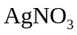 và Cu(NO₃)₂ sẽ xảy ra phản ứng Mg, Al đẩy Cu và Ag ra khỏi dung dịch muối nên chất rắn Y thu được sẽ chứa các kim loại: Ag có thể có Cu và cũng có thể có thêm Mg, Al nếu 2 kim loại này dư. Như vậy thành phần của hỗn hợp rắn Y có nhiều khả năng khác nhau có thể xảy ra. Ở đây ta nên tập trung xét khả năng xảy ra nhiều nhất là hh rắn chỉ có Ag và Cu (có nghĩa là Mg, Al phản ứng hết)
Ta có khối lượng hỗn hợp Y:
Cho Y tác dụng với H₂SO₄: 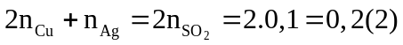
Giải hệ (1) và (2) ta tìm được 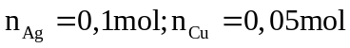
Theo bài cho nồng độ Cu(NO₃)₂ gấp 2 lần AgNO₃ như vậy lượng Cu(NO₃)₂ vẫn còn dư sau phản ứng. Go ggos kết quả trên là hợp lí, hỗn hợp Mg, Al đã phản ứng hết với 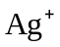 , đến lượt 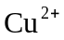 thì mới phản ứng được 0,05 mol thì hết, còn lại 0,15 mol dư
Suy ra 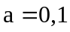
Câu 2: Đáp án D
Câu 3: Đáp án B
Đặt CTCT của X là: 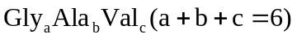
Theo giả thiết bài ra, ta có
Giải phương trình trên, ta có bảng giá trị sau:
a | 1 | 2 | 3 | 4
b | 5 | 3,5 | 2 | 0,5
Nhận thấy: 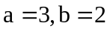 và 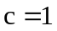
Khi đó 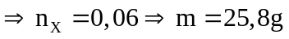
Câu 4: Đáp án C
Câu 5: Đáp án B
Câu 6: Đáp án D
Câu 7: Đáp án B
Câu 8: Đáp án A
Áp dụng sự tăng giảm khối lượng, ta có:
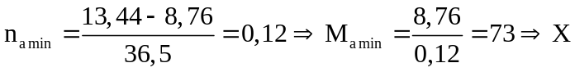 có CTCT là: C₄H₉NH₂
Suy ra phần trăm N trong X là 19,18%
Câu 9: Đáp án C
Bảo toàn nguyên tố O, ta có:
Bảo toàn khối lượng, trong phản ứng đốt cháy, ta có: 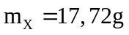
Suy ra với 26,58g X thì số mol của X là 0,03mol
Bảo toàn khối lượng, ta có:
Câu 10: Đáp án C
Câu 11: Đáp án B
Ta có: 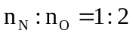 nên 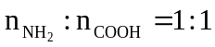 . Suy ra khi tác dụng với 0,15 mol NaOH thì dư ra 0,03mol NaOH
Áp dụng sự tăng giảm khối lượng, ta có
Câu 12: Đáp án B
Câu 13: Đáp án D
Câu 14: Đáp án C
Câu 15: Đáp án A
Câu 16: Đáp án D
Sử dụng phương pháp đường chéo, ta có 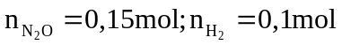
Ta có
Vì sinh ra H₂ nên 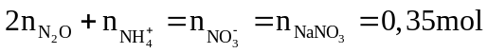
Tóm tắt toàn bộ quá trình phản ứng như sau:
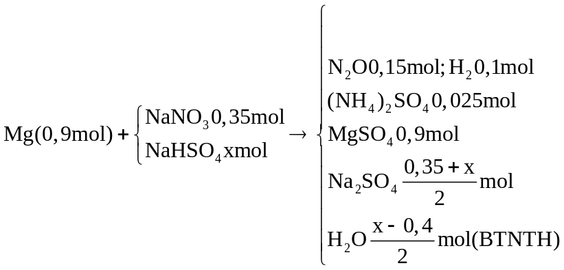
Bảo toàn nguyên tố O, ta có
Suy ra
Câu 17: Đáp án D
Các CTCT của este X (C₃H₆O₂) là: HCOOC₂H₅; CH₃COOCH₃
Câu 18: Đáp án A
Z₁ (CH₂O):HCHO
Z₂ (CH₂O₂): HCOOH ⁺Na)
Z₃ (C₂H₄O₂): HCOOCH₃
Z₄ (C₂H₆O): C₂H₅OH ⁺Na)
Vậy tên gọi của Z₃ và Z₄ là metyl format và ancol etylic
Câu 19: Đáp án A
Cao su tự nhiên được cấu tạo từ các mắt xích là polime của isoprene (-C₅H₈-)
Suy ra số mắt xích bằng 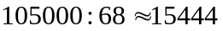
Câu 20: Đáp án C
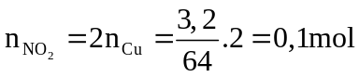
Câu 21: Đáp án A
Ta có các PTPU:
C₆H₁₂O₆+6O₂→6CO₂+6H₂O; C₁₂H₂₂O₁₁+12O₂→12CO₂+11H₂O
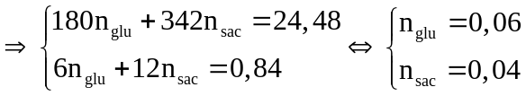
Thủy phân saccarozo thu được 0,04mol Glu và 0,04 mol Fruc nên số mol Ag thu được là 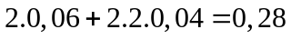 suy ra 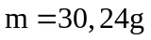
Câu 22: Đáp án A
Câu 23: Đáp án C
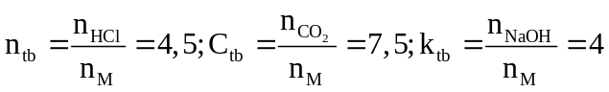
Suy ra CT chung của M là 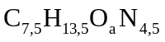
Câu 24: Đáp án D
Vì 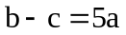 nên trong X có chứa 6 liên kết pi với 3 liên kết pi ở 3 nhóm –COO và 3 liên kết pi ở mạch C của axit.
Ta có 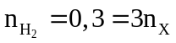 nên 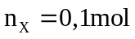
Bảo toàn khối lượng, ta có 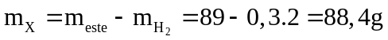
Bảo toàn khối lượng, ta có 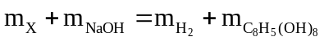
Câu 25: Đáp án C
Câu 26: Đáp án D
Câu 27: Đáp án A
Câu 28: Đáp án A
Câu 29: Đáp án D
Câu 30: Đáp án B
Tóm tắt toàn bộ quá trình phản ứng như sau:
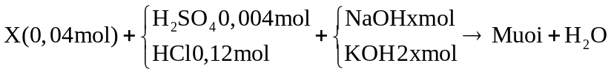
Ta có
Ta có H₂O được sinh ra từ: 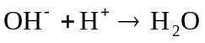 và cho X tác dụng với bazo
Bảo toàn khối lượng,
Câu 31: Đáp án D
Câu 32: Đáp án C
Áp dụng sự tăng, giảm khối lượng, ta có
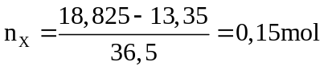
Suy ra 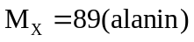
Câu 33: Đáp án C
Câu 34: Đáp án B
Câu 35: Đáp án B
Câu 36: Đáp án B
Câu 37: Đáp án A
Câu 38: Đáp án A
Câu 39: Đáp án D
Ta có hệ 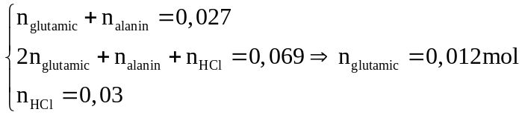
Câu 40: Đáp án C

